MARDI 14 JUIN 2016
DE 09h30 À 11H30

ATELIER PROJET



ASSEMBLÉE

DES HABITANTS DE LA CASTELLANE

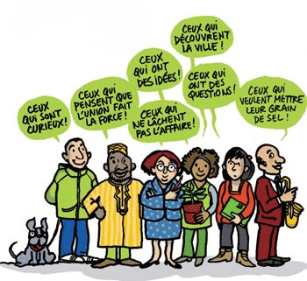

CONCEVONS ENSEMBLE, BAILLEURS, HABITANTS, CENTRE SOCIAL LE FUTUR AMÉNAGEMENT DE LA PLACE DE LA TARTANE


 04 91 46 04 39
Renseignements au
Centre Social et Culturel
La Castellane
Hacène, Lydie, Manu, Nassim

